Ввод, вывод числовых данных

1. Как оформляется оператор вывода на экран?

2. Что можно указывать в качестве элементов списка вывода? Какой символ используется для разделения элементов списка вывода? Какой символ применяется для разделения целой и дробной частей вещественного числа?

4. Как должен быть оформлен оператор вывода, чтобы информация выводилась на экран с новой строки?

6. Почему перед оператором ввода в программе целесообразно записывать оператор вывода?

7. Как оформляется арифметическое выражение?

8. Какие знаки арифметических операций используются в арифметических выржениях? Укажите приоритет выполнения арифметических операций при расчете значения выражения.

9. Можно ли в арифметическом выражении использовать круглые скобки? С какой целью? А квадратные?

10. Как оформляется оператор присваивания? Как он работает (что происходит при его выполнении)?

11. Как проверить, правильно ли работает программа, в которой проводятся какие- то вычисления?

* 1. Вывести на экран число с точностью до сотых.

**1.3.** Составить программу вывода на экран числа, вводимого с клавиатуры. Выво-димому числу должно предшествовать сообщение "Вы ввели число".

**1.4.** Составить программу вывода на экран числа, вводимого с клавиатуры. По-сле выводимого числа должно следовать сообщение " - вот какое число Вы ввели".

**1.5.** Вывести на одной строке числа 1, 13 и 49 с одним пробелом между ними.

**1.6.** Вывести на одной строке числа 7, 15 и 100 с двумя пробелами между ними.

**1.11.** Составить программу вывода на экран "столбиком" четырех любых чисел

1.12. Составить программу вывода на экран следующей информации:

а)5 10

7 см

б)100 t

1949 v

в) x 25

x y

Примечание

t, v, x и y — переменные величины целого типа, значения которых вводятся с клавиатуры и должны быть выведены вместо имен величин.

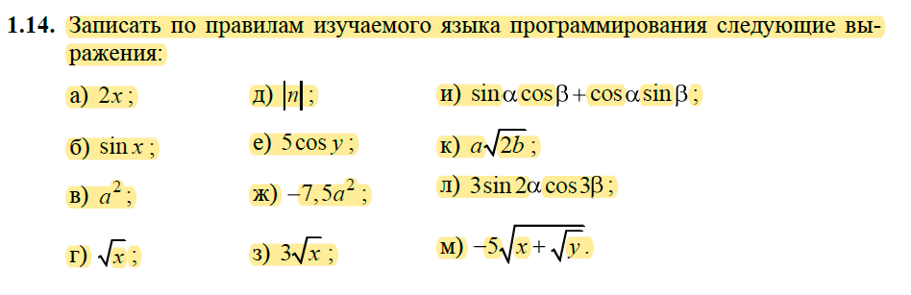

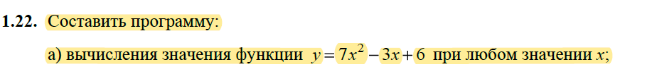

**1.25.** Дана сторона квадрата. Найти его периметр.

**1.26.** Дан радиус окружности. Найти ее диаметр.

**1.31.** Даны два целых числа. Найти:

а) их среднее арифметическое;

б) их среднее геометрическое.

**1.32.** Известны объем и масса тела. Определить плотность материала этого тела.

**1.33.** Известны количество жителей в государстве и площадь его территории. Определить плотность населения в этом государстве.

**1.54.** Возраст Тани — *X* лет, а возраст Мити — *Y* лет. Найти их средний возраст, а также определить, на сколько отличается возраст каждого ребенка от средне- го значения.

**1.59.** Составить программу обмена значениями двух переменных величин.

**1.60.** Составить программу обмена значениями трех переменных величин *а*, *b*, *c* по следующей схеме:

а) *b* присвоить значение *c*, *а* присвоить значение *b*, *с* присвоить значение *а*;

б) *b* присвоить значение *а*, *с* присвоить значение *b*, *а* присвоить значение *с*.

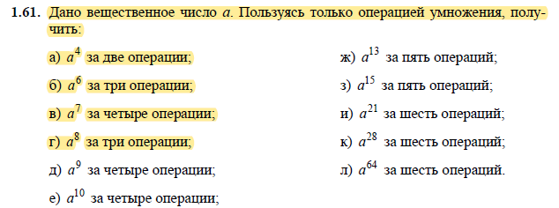

**2.1.** Дано расстояние в сантиметрах. Найти число полных метров в нем.

**2.6.** С начала суток прошло *n* секунд. Определить:

а) сколько полных часов прошло с начала суток;

б) сколько полных минут прошло с начала очередного часа;

в) сколько полных секунд прошло с начала очередной минуты.

**2.10.** Дано двузначное число. Найти:

а) число десятков в нем;

б) число единиц в нем;

в) сумму его цифр;

г) произведение его цифр.

**2.13.** Дано трехзначное число. Найти число, полученное при прочтении его цифр справа налево.

**2.14.** Дано трехзначное число. В нем зачеркнули первую слева цифру и приписали ее в конце. Найти полученное число.

**2.15.** Дано трехзначное число. В нем зачеркнули последнюю справа цифру и при- писали ее в начале. Найти полученное число.

**2.22.** Дано натуральное число *n* (*n* > 99). Найти:

а) число десятков в нем;

б) число сотен в нем.

**2.42.** Даны целые числа *h*, *m* (0 < *h ≤* 12, 0 *≤ m ≤* 59), указывающие момент времени: "*h* часов, *m* минут". Определить наименьшее время (число полных минут), которое должно пройти до того момента, когда часовая и минутная стрелки на циферблате:

а) совпадут;

б) расположатся перпендикулярно друг другу.

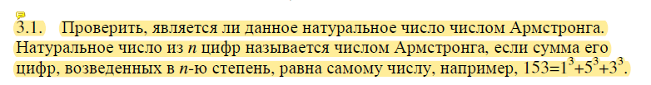

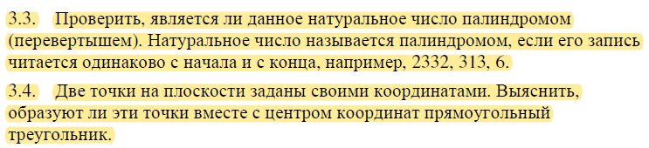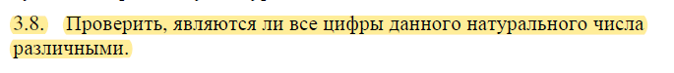

**4.6.** Даны два различных вещественных числа. Определить:

а) какое из них больше;

б) какое из них меньше.

**4.8.** Известны два расстояния: одно в километрах, другое — в футах (). Какое из расстояний меньше? 1 фут==0,305 м

**4.22.** Дано натуральное число. Определить:

а) является ли оно четным;

б) оканчивается ли оно цифрой 7.

**4.25.** Дано двузначное число. Определить:

а) является ли сумма его цифр двузначным числом;

б) больше ли числа *а* сумма его цифр.

**4.28.** Дано трехзначное число. Определить, какая из его цифр больше

**4.33.** Дано натуральное число.

а) Верно ли, что оно заканчивается четной цифрой?

б) Верно ли, что оно заканчивается нечетной цифрой?

**4.46.** Определить, является ли треугольник со сторонами *a*, *b*, *c* равносторонним.

**4.47.** Определить, является ли треугольник со сторонами *a*, *b*, *c* равнобедренным.

**4.55.** Дано двузначное число. Определить:

а) входит ли в него цифра 3;

б) входит ли в него цифра *а*.

**4.70.** Даны два различных вещественных числа. Определить наибольшее из них, не используя полный условный оператор, а применив:

а) два неполных условных оператора;

б) один неполный условный оператор.

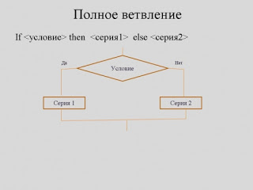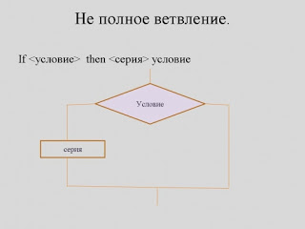

**4.104.** Составить программу, которая в зависимости от порядкового номера дня недели (1, 2, ..., 7) выводит на экран его название (понедельник, вторник, ..., воскресенье).

**4.110.** Мастям игральных карт условно присвоены следующие порядковые номера: масти "пики" *—* 1, масти "трефы" *—* 2, масти "бубны" *—* 3, масти "червы" *—* 4, а достоинству карт: "валету" *—* 11, "даме" *—* 12, "королю" *—* 13, "тузу" *—* 14 (порядковые номера карт остальных достоинств соответствуют их названиям: "шестерка", "девятка" и т. п.). По заданным номеру масти *m* (1 *m* 4) и номеру достоинства карты *k* (6 *k* 14) определить полное название (масть и достоинство) соответствующей карты в виде "Дама пик", "Шестерка бубен" и т. п.

**Оператор цикла**

**5.1.** Напечатать ряд чисел 20 в виде:

20 20 20 20 20 20 20 20 20 20.

**5.13.** Напечатать таблицу умножения на 7:

1 х 7 = 7

2 х 7 = 14

...

9 х 7 = 63

**5.14.** Напечатать таблицу умножения на 9:

9 х 1 = 9

9 х 2 = 18

...

9 х 9 = 81

**5.15.** Напечатать таблицу умножения на число *n* (значение *n* вводится с клавиатуры; 1 *n* 9).

Найти:

а) сумму всех целых чисел от 100 до 500;

**5.94.** Дано шестизначное число. Найти сумму его цифр. Величины для хранения всех шести цифр числа не использовать.

**6.80.** Дано натуральное число. Определить, какая цифра встречается в нем чаще: 0 или 9.

**6.88.** Имеется фрагмент программы в виде оператора цикла с параметром, обеспе-чивающий вывод на экран "столбиком" всех целых чисел от 10 до 30. Офор-мить этот фрагмент в виде:

а) оператора цикла с предусловием;

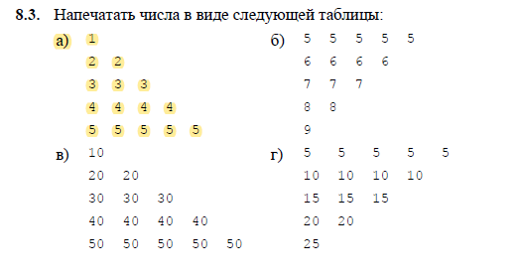

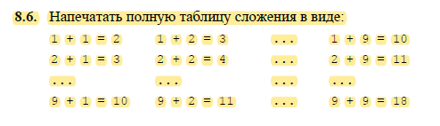

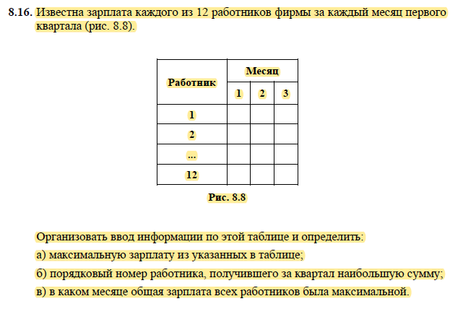



**Строки символов**

**9.8.** Дано название города. Определить, четно или нет количество символов в нем.

**9.15.** Дано слово. Вывести на экран его *k*-й символ.

**9.47.** Составить программу, формирующую строку, состоящую из любого заданного количества любых одинаковых символов.

**9.62.** Дано предложение. Определить долю (в %) букв *а* в нем.

**9.92.** Дано предложение. Все его символы, стоящие на четных местах, заменить буквой *ы*.

**9.116.** Проверить, является ли "перевертышем" *(см. задачу 9.78)* следующая сим-вольная строка после удаления из нее всех пробелов:

а) АРГЕНТИНА МАНИТ НЕГРА;

б) ПОТ КАК ПОТОП;

в) А РОЗА УПАЛА НА ЛАПУ АЗОРА.

**9.156.** Даны два слова. Для каждой буквы первого слова (в том числе для повторяющихся в этом слове букв) определить, входит ли она во второе слово. Например, если заданные слова *информация* и *процессор*, то для букв первого из них ответом должно быть: *нет нет нет да да нет нет да нет нет*.

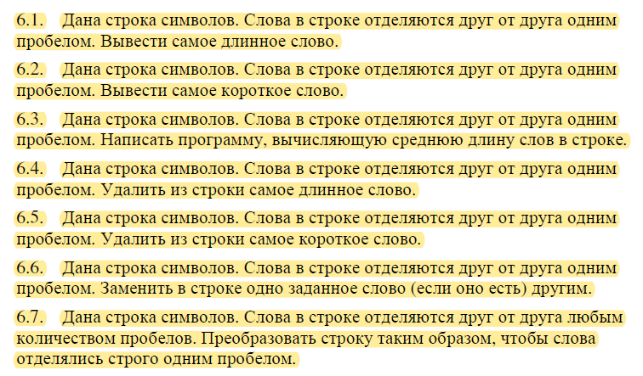

**Функции и процедуры**

**10.24.** Даны натуральные числа *a* и *b*. Найти их наименьшее общее кратное. (Определить функцию для расчета наибольшего общего делителя двух натуральных чисел, используя алгоритм Евклида.)

**10.32.** Даны три слова. Выяснить, является ли хоть одно из них палиндромом ("перевертышем"), т. е. таким, которое читается одинаково слева направо и справа налево. (Определить функцию, позволяющую распознавать слова- палиндромы.)

**Рекурсия**

**10.41.** Написать рекурсивную функцию для вычисления факториала натурального числа *n*.

**10.42.** В некоторых языках программирования (например, в Паскале) не преду-смотрена операция возведения в степень. Написать рекурсивную функцию для расчета степени *n* вещественного числа *a* (*n* — натуральное число).

**10.44.** Написать рекурсивную функцию нахождения цифрового корня натурального числа. Цифровой корень данного числа получается следующим образом. Ес- ли сложить все цифры этого числа, затем все цифры найденной суммы и повторять этот процесс, то в результате будет получено однозначное число (цифра), которая и называется *цифровым корнем* данного числа.

**Одномерные массивы**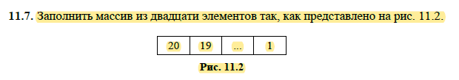

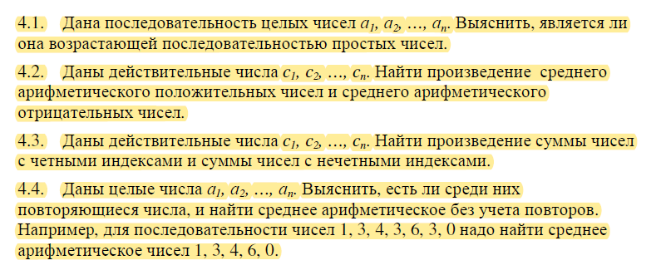

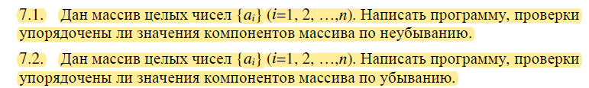

**Работа с файлами**

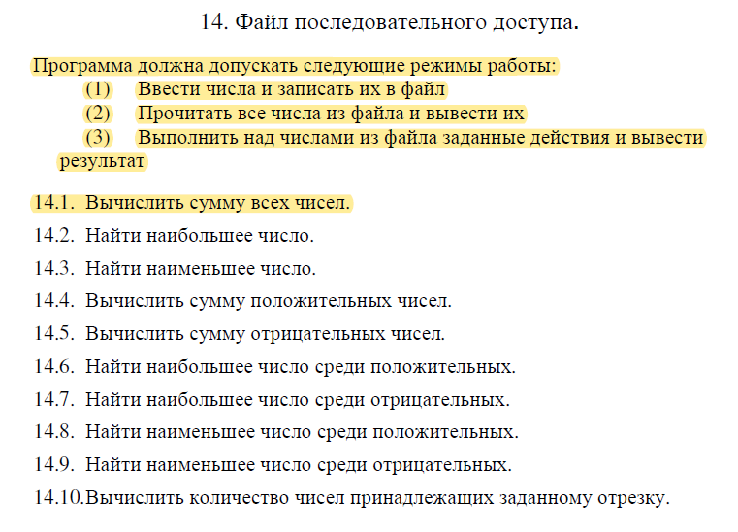

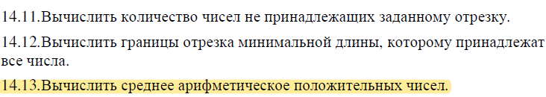

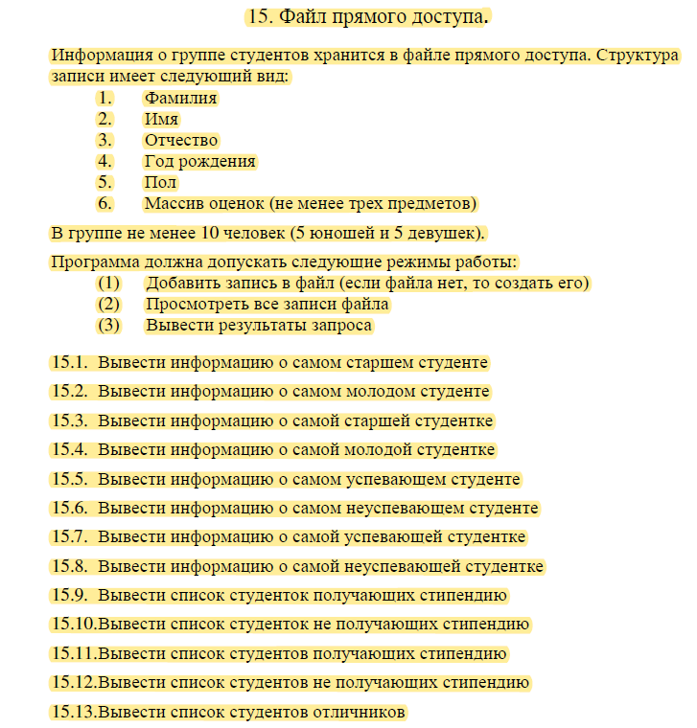

**Классы**

